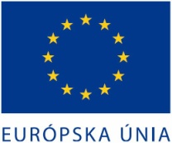 | „Tento projekt sa realizuje s podporou EURÓPSKEJ ÚNIE“
Miesto realizácie projektu: | KEREX s.r.o, Stavbárov 5845, 071 01 Michalovce
Názov projektu: | Zvýšenie konkurencieschopnosti zavedením inovatívnej technológie na úpravu oceľových plechov
Stručný opis projektu: | Cieľom projektu je zvýšenie konkurencieschopnosti a vytvorenie prostredia na zvyšovanie inovačného potenciálu spoločnosti, udržanie pozície spoločnosti na domácom trhu, trhu EÚ a svetovom.  Špecifické ciele:  - Zvýšenie inovačných aktivít  - Znižovanie energetickej náročnosti výroby  - Rast pridanej hodnoty a tržieb  - Zvýšenie konkurencieschopnosti  - Zvýšenie zamestnanosti  - Rozvoj ekologických výrob  Východiskový stav: pridaná hodnota 1 680 107  nárast tržieb 9 635 340  počet pracovných miest 0  Stav po realizácii projektu:  Vďaka podpore z EÚ chceme prispieť k zlepšeniu ekonomickej výkonnosti spoločnosti, čo pomôže zabezpečiť voľné zdroje, resp. zlepší obraz firmy a tým zvýši potenciál pre realizáciu ďalších projektov zameraných na rozšírenie výroby, čím dokážeme zabezpečiť konkurencieschopnosť firmy a takto prispieť k jej trvalo udržateľnému rozvoju.
Názov a sídlo prijímateľa: | KEREX s.r.o., Stavbárov 5845, 071 01 Michalovce
Dátum začatia realizácie projektu: | 01.06.2015
Dátum skončenie realizácie projektu: | 30.09.2015
Logo operačného programu: | 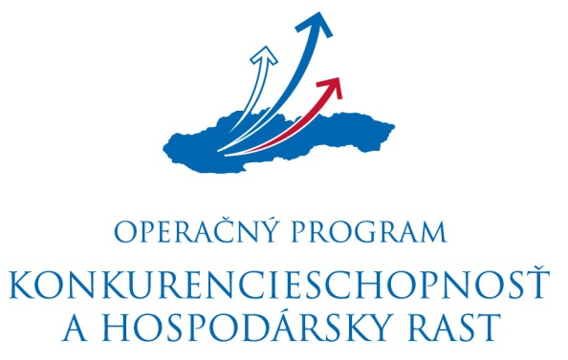  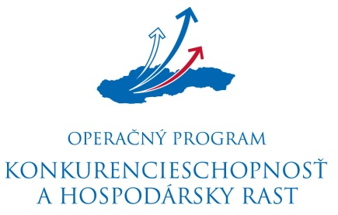
Názov riadiaceho orgánu: | Ministerstvo hospodárstva SR v zastúpení: Slovenská inovačná a energetická agentúra
Odkaz na internetové stránky riadiaceho orgánu a daného operačného programu: | www.economy.gov.sk ⏐ www.opkahr.sk ⏐ www.siea.gov.sk
Výška poskytnutého príspevku: | 164 820,00 €
Fotodokumentácia alebo vizualizácia realizácie aktivít výsledkov projektu (uvedené musí byť pravidelne aktualizované). | 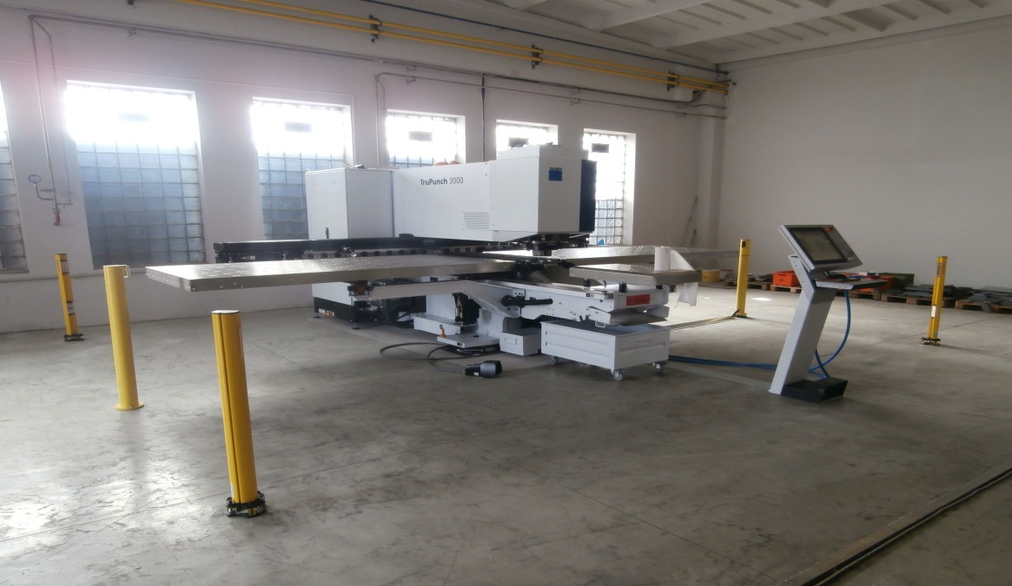  · Popis, výkon , úspora

